武汉大学2020-2021第一学期高等数学B1期末试卷 A卷

1、（9分） 求极限: 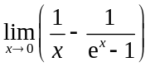.
2、（9分）已知曲线满足方程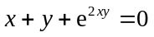，求曲线在点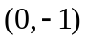处的法线方程.
3、（10分）求由曲线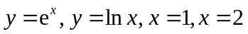所围成的图形的面积.
4、（10分）（1）求齐次线性微分方程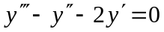的通解；
（2）求该方程满足初始条件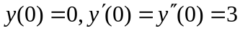的特解.
（3）对于非齐次方程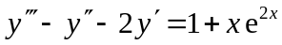，用待定系数法给出特解的形式（无需求出其中的待定系数的数值）.
5、（9分）求极限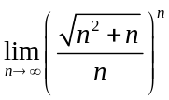.
6、（7分）求不定积分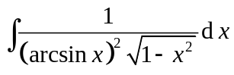.
7、（7分）设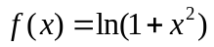，计算反常积分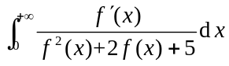.
8、（7分） 求极限: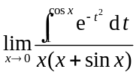.
9、（7分）等角螺线的极坐标方程为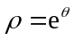，在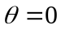附近，其在直角坐标系下可由函数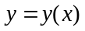表示，试求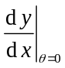以及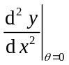.
10、（7分）计算星形线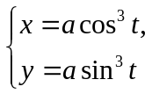的弧长，其中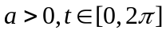.
11、（7分）计算函数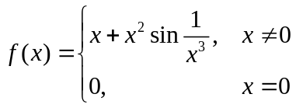的导函数；并讨论：是否存在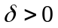，使得函数在区间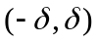内单调递增？说明理由.
12、（6分）求解常微分方程：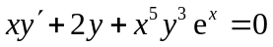.
13、（5分）设函数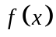在区间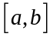上有连续的二阶导数，证明：至少存在一点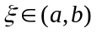使得
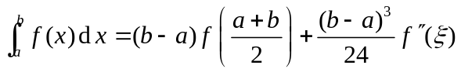.
武汉大学2020-2021第一学期高等数学B1期末试卷 A卷 参考解答

1、（9分） 求极限.
解： 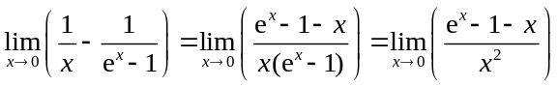 5分
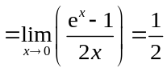 9分
2、（9分）已知曲线满足方程，求曲线在点处的法线方程.
解：对方程两边关于求导得：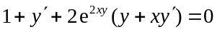， 4分
代入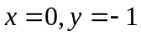解得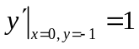. 7分
因此，法线的斜率为,在点处的法线方程为：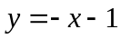. 9分
3、（10分）求由曲线所围成的图形的面积.
解：显然当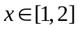时有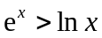，因此面积
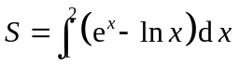 5分
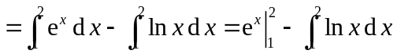 8分
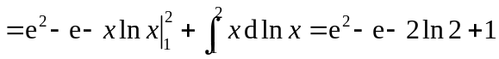 10分
4、（10分）（1）求齐次线性微分方程的通解；
（2）求该方程满足初始条件的特解.
（3）对于非齐次方程，用待定系数法给出特解的形式（无需求出其中的待定系数的数值）.
解：(1) 该微分方程的特征方程为：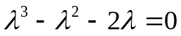， 4分
它有特征根：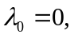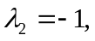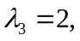故而该齐次线性微分方程的通解为：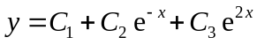 6分
（2）代入初值条件得方程组：，解得：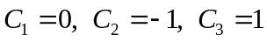，得微分方程的特解为：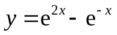. 8分
（3）特解的形式为：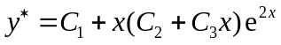. 10分
5、（9分）求极限.
解： 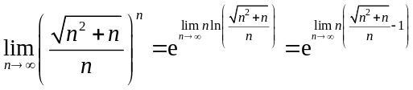 5分
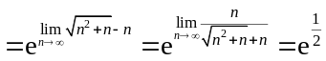 9分
6、（7分）求不定积分.
解：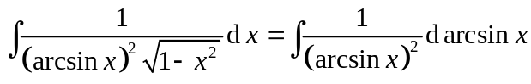 4分
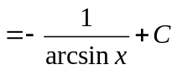 7分
7、（7分）设，计算反常积分.
解： 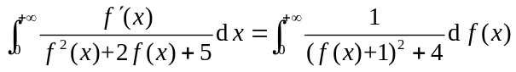 3分
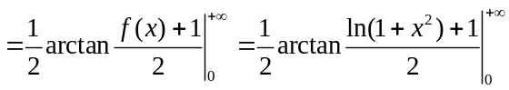 5分
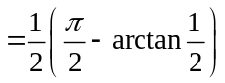 7分
8、（7分） 求极限:.
解：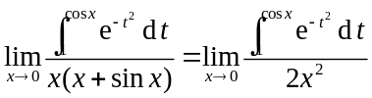 3分
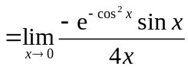 5分
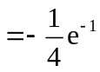 7分
9、（7分）等角螺线的极坐标方程为，在附近，其在直角坐标系下可由函数表示，试求以及.
解：可以将方程改写成参数方程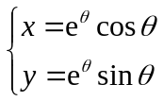，则
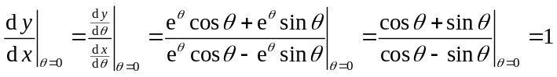 4分
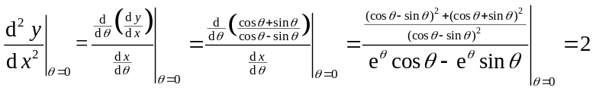 7分
10、（7分）计算星形线的弧长，其中.
解：曲线弧长 4分
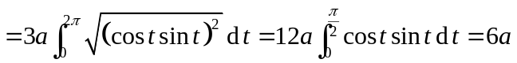 7分
11、（7分）计算函数的导函数；并讨论：是否存在，使得函数在区间内单调递增？说明理由.
解：当时，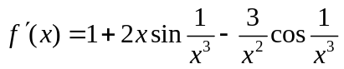，另一方面，
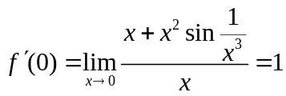，因此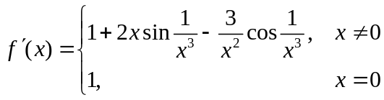 3分
对任意，取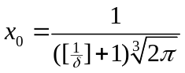，显然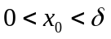且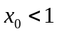，代入可得：
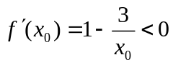，由于导函数在处连续，存在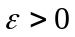使得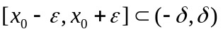，且在区间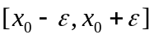内小于0，即有在区间单调递减，因此，不存在，使得函数在区间内单调递增. 7分
12、（6分）求解常微分方程：.
解：显然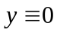是方程的特解；当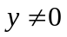时方程两边同除以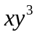的方程：
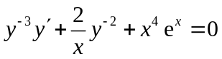，
令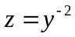，有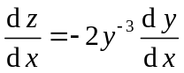，原方程就可化为如下线性方程： 3分
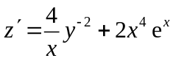，
用一阶线性微分方程的求解公式得：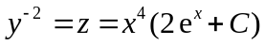 6分
13、（5分）设函数在区间上有连续的二阶导数，证明：至少存在一点使得
.
证明：令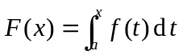，由于在区间上有连续的二阶导数，因此在区间上有连续的三阶导数，取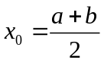，由泰勒公式得：
3分
利用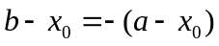，上述两式相减得：
即有：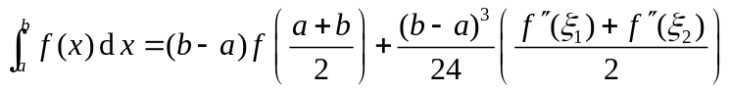. 由于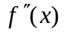在区间上连续，由介值定理可知至少存在一点使得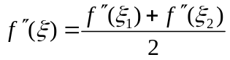. 因此
. 5分

